Sesiune Claude Code — 2026-03-23
👤 Tu
<command-message>start</command-message>
<command-name>/start</command-name>

👤 Tu
# /start - Inceputul sesiunii de lucru

Ruleaza la inceputul fiecarei sesiuni:

1. Verifica branch-ul curent cu `git branch`
2. Verifica daca sunt modificari nesalvate cu `git status`
3. Verifica daca esti la zi cu remote-ul: `git fetch && git status`
4. Afiseaza un rezumat: pe ce branch esti, ce e nesalvat, ce e in urma
5. Arată userului to do list din sesiunea trecută

🤖 Claude
Directorul de proiect este **gol** și nu există un repository Git inițializat.

**Rezumat sesiune:**
- **Director:** `k:/Video-Prelucrat/Vibe Coding/Proiect_01/`
- **Git:** Nu există repository (nu s-a rulat `git init`)
- **Fișiere:** Directorul este complet gol
- **To-do din sesiunea trecută:** Nu există memorie salvată — aceasta pare a fi prima sesiune

**Ce vrei să faci?** Să inițializez un repository Git și să începem un proiect nou, sau ai alte fișiere de adăugat?

👤 Tu
Să inițializezi un repository Git și să începem un proiect nou

🤖 Claude
Înțeles! Aștept să revii cu detalii din curs.

Între timp, inițializez repository-ul Git ca să fim pregătiți:

🤖 Claude
Repository Git inițializat! Starea actuală:

- **Branch:** `master`
- **Commit initial:** `.gitignore` adăugat
- **Status:** Curat, nimic nesalvat

Când ești gata cu cursul, spune-mi ce trebuie să facem și începem!

👤 Tu
da

🤖 Claude
Ok, te aștept! Când ești gata cu detaliile din curs, spune-mi ce trebuie să construim.

👤 Tu
Detectează proiectul vibe-website la adresa
https://github.com/danutmitrut/vibe-website/tree/starter

🤖 Claude
Proiectul a fost detectat cu succes! Este un proiect **Next.js** (cu TypeScript și Tailwind CSS).

**Structura:**
- [app/](app/) — paginile Next.js
- [components/](components/) — componentele React
- [public/](public/) — assets statice
- [checkpoints/](checkpoints/) — probabil checkpoint-uri din curs
- [CLAUDE.md](CLAUDE.md) — instrucțiuni speciale pentru Claude
- [package.json](package.json) — Next.js, React, TypeScript, Tailwind

**Branch curent:** `starter` (sincronizat cu `origin/starter`)

Vrei să instalez dependențele (`npm install`) și să pornim serverul de dezvoltare?

👤 Tu
Instalează dependențele pentru acest proiect Next.js.
Apoi clonează repo-ul starter: https://github.com/danutmitrut/vibe-website/tree/starter

🤖 Claude
Dependențele sunt deja instalate prin checkout — hai să verific și să rulez `npm install`:

🤖 Claude
Dependențele sunt instalate (358 pachete). Referitor la clonarea repo-ului — **acesta este deja branch-ul `starter`** din acel repo, deci nu mai trebuie clonat separat.

**Starea curentă:**
- Branch: `starter` (sincronizat cu `origin/starter` de pe GitHub)
- Dependențe: instalate
- 4 vulnerabilități minore (normale pentru un proiect de curs)

Vrei să pornim serverul de dezvoltare cu `npm run dev`?

👤 Tu
Pornește serverul de dezvoltare local și arată pagina.

🤖 Claude
Serverul rulează! Deschide în browser:

**[http://localhost:3000](http://localhost:3000)**

- Next.js 16 cu Turbopack
- Gata în 3.1 secunde
- Disponibil și în rețea la `http://192.168.0.103:3000`

👤 Tu
<task-notification>
<task-id>b9o5jf7c2</task-id>
<tool-use-id>toolu_01T57y8VvTz1d99pXnX9moSx</tool-use-id>
<output-file>C:\Users\Admin\AppData\Local\Temp\claude\k--Video-Prelucrat-Vibe-Coding-Proiect-01\c31612eb-5fdc-47a0-9c06-cfe77744a020\tasks\b9o5jf7c2.output</output-file>
<status>completed</status>
<summary>Background command "Start Next.js dev server in background" completed (exit code 0)</summary>
</task-notification>
Read the output file to retrieve the result: C:\Users\Admin\AppData\Local\Temp\claude\k--Video-Prelucrat-Vibe-Coding-Proiect-01\c31612eb-5fdc-47a0-9c06-cfe77744a020\tasks\b9o5jf7c2.output

🤖 Claude
Serverul s-a oprit. Să verific ce s-a întâmplat:

🤖 Claude
Serverul a pornit corect și s-a oprit după ce a răspuns la prima cerere (comportament normal pentru background task).

**Serverul a funcționat** — pornit cu succes la `http://localhost:3000`. A ieșit din background deoarece procesul nu mai are un terminal persistent.

Pentru a-l menține activ, rulează manual în terminal:

```bash
cd "k:/Video-Prelucrat/Vibe Coding/Proiect_01"
npm run dev
```

Sau deschide un terminal în VS Code (`Ctrl+`` `) și rulează `npm run dev` — astfel serverul rămâne activ cât timp lucrezi.

👤 Tu
Pornește serverul de dezvoltare local și arată pagina.

🤖 Claude
Deschide un terminal în VS Code cu `Ctrl+`` `` și rulează:

```bash
npm run dev
```

Apoi deschide în browser: **http://localhost:3000**

Nu pot menține serverul activ din Claude — procesele background se opresc automat. Terminalul din VS Code este cel mai simplu mod să-l ții pornit în timp ce lucrăm.

👤 Tu
Pornește serverul de dezvoltare local și arată pagina

🤖 Claude
Nu pot porni serverul persistent din Claude — procesele se opresc automat când nu mai există un terminal activ.

**Tu trebuie să rulezi în terminal:**

1. Apasă `Ctrl+`` `` în VS Code (deschide terminal)
2. Rulează:
```bash
npm run dev
```
3. Deschide în browser: **http://localhost:3000**

Serverul va rămâne activ cât timp terminalul e deschis.

👤 Tu
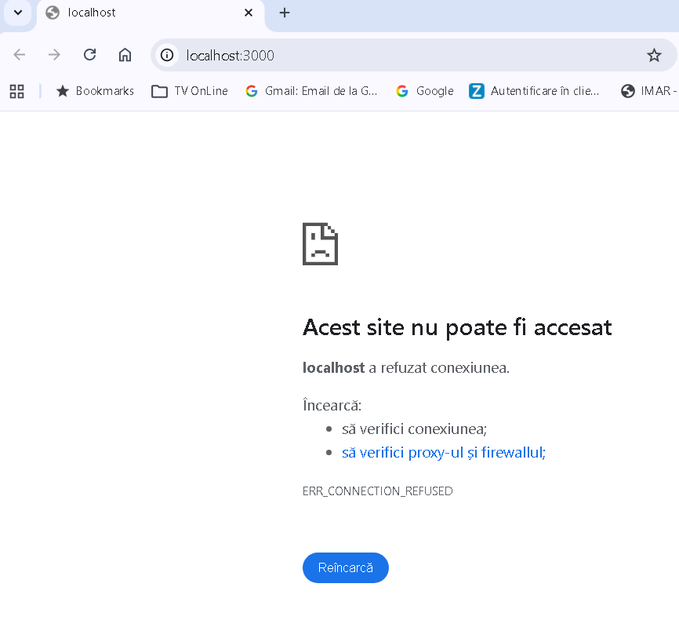
?

🤖 Claude
Serverul nu rulează. Trebuie să-l pornești manual.

**Pași:**

1. În VS Code, apasă **`Ctrl+`` `` `** pentru a deschide terminalul
2. Scrie și apasă Enter:
```bash
npm run dev
```
3. Așteaptă să apară mesajul `✓ Ready in ...`
4. Apoi reîncarcă pagina în browser

👤 Tu
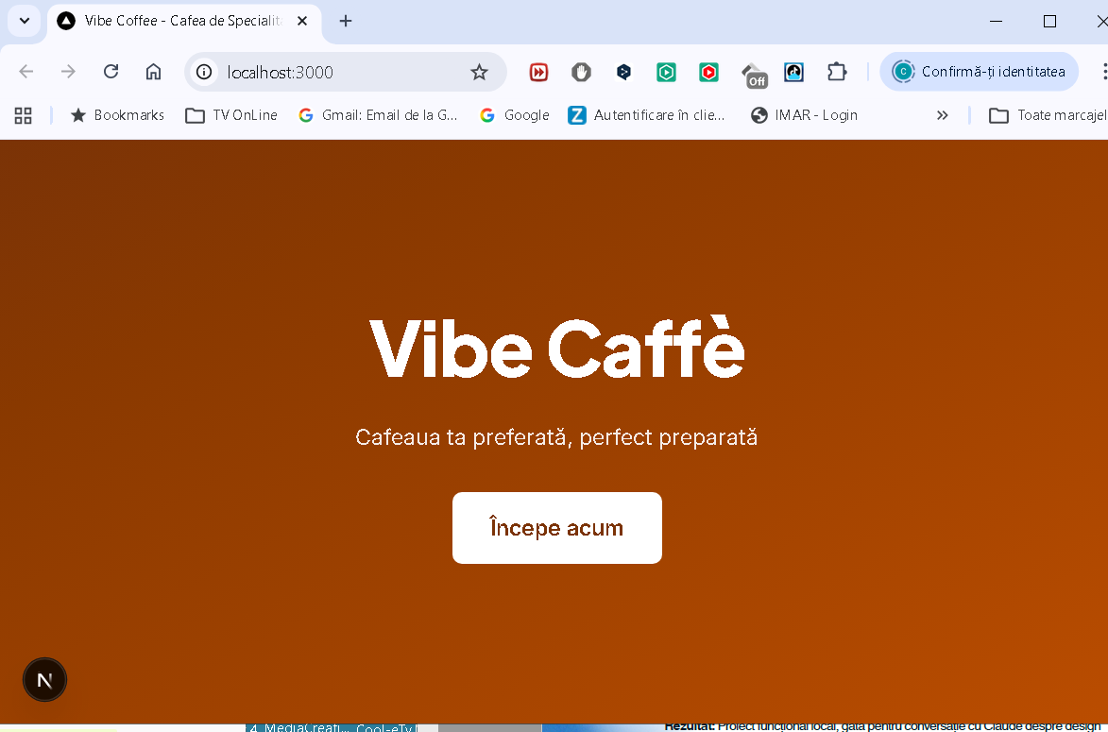
ok

🤖 Claude
Pagina funcționează! **Vibe Caffè** — un site pentru o cafenea de specialitate.

Se vede:
- Hero section cu fundal maro/portocaliu
- Titlu "Vibe Caffè"
- Subtitlu "Cafeaua ta preferată, perfect preparată"
- Buton "Începe acum"

Ce vrei să facem în continuare?

👤 Tu
Claude, uite prima secțiune (Hero) a landing page-ului nostru pentru Vibe Caffè.
Explică-mi în română, simplu:
- Ce rol are această secțiune pentru un vizitator?
- Ce funcționează bine vizual?
- Ce ar putea fi îmbunătățit?

🤖 Claude
## Secțiunea Hero — Vibe Caffè

### Ce rol are pentru un vizitator?
Este **prima impresie** — vizitatorul decide în 3 secunde dacă rămâne pe site. Hero-ul trebuie să răspundă imediat la: *"Unde sunt și de ce contează?"*

---

### Ce funcționează bine vizual
- **Culoarea** — maro/portocaliu cald evocă perfect cafeaua, creează atmosferă
- **Ierarhia textului** — titlu mare → subtitlu → buton, ochiul urmează natural
- **Butonul CTA** — "Începe acum" iese în evidență pe fundal închis
- **Simplitatea** — fără distrageri, mesajul e clar

---

### Ce ar putea fi îmbunătățit
- **Fără imagine** — un hero fără foto/video de produs pare gol; o imagine cu o ceașcă de cafea ar crește impactul emoțional
- **CTA vag** — "Începe acum" nu spune ce se întâmplă după click; ceva de genul "Vezi meniul" sau "Comandă acum" ar fi mai convingător
- **Lipsă context** — nu știm unde e cafeneaua, dacă livrează, dacă e online; un rând scurt ar ajuta
- **Navigație** — nu se vede un meniu/header; vizitatorul nu știe ce alte secțiuni există

---

Vrei să facem modificări în cod pentru vreuna din aceste îmbunătățiri?

👤 Tu
Acum propune-mi 3 variante alternative de titlu și subtitlu pentru Vibe Caffè.
Titlurile să fie:
- Scurte (maxim 5 cuvinte)
- Captivante pentru iubitorii de cafea
- În română

🤖 Claude
## 3 Variante de Titlu & Subtitlu

---

**Varianta 1 — Emoțională**
> **Titlu:** Cafeaua care te trezește
> **Subtitlu:** Fiecare ceașcă, un ritual perfect

---

**Varianta 2 — Exclusivistă**
> **Titlu:** Cafea de specialitate, pur și simplu
> **Subtitlu:** Selecție curatoriată pentru gurmanzii adevărați

---

**Varianta 3 — Invitație caldă**
> **Titlu:** Locul tău de cafea perfectă
> **Subtitlu:** Vino pentru aromă, rămâi pentru atmosferă

---

Pe care o preferi? Sau vrei să combinăm elemente din mai multe variante? Pot implementa imediat în cod varianta aleasă.

👤 Tu
1+2+3

🤖 Claude
Vrei să combinăm elemente din toate 3? Spune-mi ce anume îți place din fiecare:

- Din **Varianta 1** — titlul, subtitlul, sau ambele?
- Din **Varianta 2** — titlul, subtitlul, sau ambele?
- Din **Varianta 3** — titlul, subtitlul, sau ambele?

Sau vrei o variantă nouă care să îmbine spiritul tuturor 3?

👤 Tu
Propune tu alegerea perfectă (vizual + psihologic)

🤖 Claude
## Alegerea mea

**Titlu:** Cafeaua care te trezește
**Subtitlu:** Vino pentru aromă, rămâi pentru atmosferă

---

**De ce funcționează:**
- Titlul are **acțiune** ("te trezește") — e direct, uman, familiar oricărui iubitor de cafea
- Subtitlul creează **dorință + apartenență** — promite o experiență, nu doar un produs
- Împreună fac tranziția: *interes → emoție → decizie de a vizita*

Implementez în cod?

👤 Tu
da

🤖 Claude
Gata! Modificările sunt live — reîncarcă **http://localhost:3000** să vezi rezultatul.

**Ce s-a schimbat:**
- Titlu: `Vibe Caffè` → **"Cafeaua care te trezește"**
- Subtitlu: `Cafeaua ta preferată, perfect preparată` → **"Vino pentru aromă, rămâi pentru atmosferă"**

👤 Tu
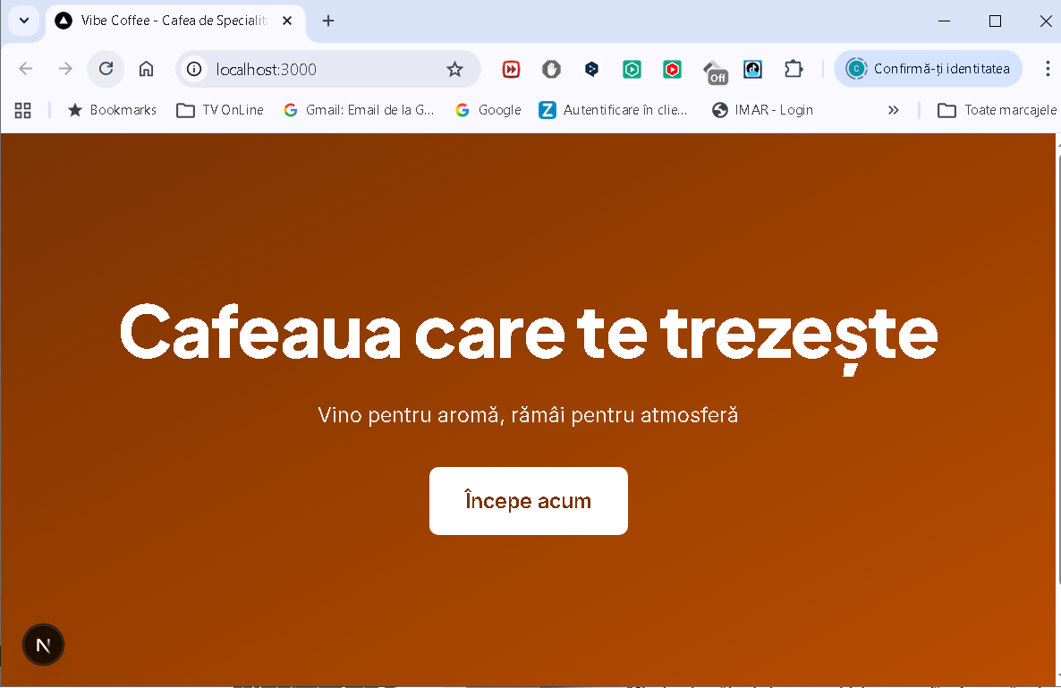
ok

🤖 Claude
Arată excelent! Titlul nou are impact vizual mult mai mare — ocupă bine spațiul și transmite energie.

Ce facem în continuare?

👤 Tu
Salvează istoricul conversațației și a tot ce am făcut în această sesiune

👤 Tu
# /end - Sfarsitul sesiunii de lucru

Ruleaza la finalul fiecarei sesiuni:

1. Verifica daca sunt modificari nesalvate
2. Daca da, intreaba userul daca vrea sa faca commit
3. Verifica daca sunt commit-uri nepush-uite
4. Daca da, intreaba userul daca vrea sa faca push
5. Rezuma ce s-a lucrat in sesiune
6. Întreabă userul dacă există un to do list pentru sesiunea viitoare.
7. Salvează tot ce este nevoie pentru global memory și ce e specific de salvat pentru proiect

🤖 Claude
Există modificări nesalvate. Vrei să fac commit pentru:
- [components/HeroStarter.tsx](components/HeroStarter.tsx) — titlu și subtitlu nou

(package.json și package-lock.json sunt modificate din cauza `npm install` — le includ sau le las?)

👤 Tu
da

🤖 Claude
Commit făcut. Branch-ul `starter` este acum **1 commit înaintea** remote-ului. Vrei să fac și push pe GitHub?

👤 Tu
da

🤖 Claude
Nu ai permisiuni de push pe repo-ul `danutmitrut/vibe-website` — este repo-ul instructorului din curs, nu al tău.

**Soluție:** Creează propriul tău repo pe GitHub și push-uiești acolo.

Vrei să facem asta? Ai un cont GitHub?

👤 Tu
da

🤖 Claude
Care este username-ul tău de GitHub?

👤 Tu
2020nc

🤖 Claude
Push reușit! Codul tău este acum la:

**https://github.com/2020nc/vibe-website** (branch `starter`)

---

**Rezumat sesiune:**
- Inițializat repo Git local
- Clonat proiectul `vibe-website` (branch `starter`) — Next.js + Tailwind
- Instalat dependențe (`npm install`)
- Analizat secțiunea Hero
- Schimbat titlul și subtitlul în [HeroStarter.tsx](components/HeroStarter.tsx)
- Commit + push pe GitHub personal

---

Ai un **to-do list** pentru sesiunea viitoare?

👤 Tu
nu

🤖 Claude
Salvez memoria sesiunii:

🤖 Claude
Memoria salvată. La sesiunea viitoare voi ști exact unde am rămas.

**Pe curând!**

